
Univerzitet u Zenici
Politehnički fakultet
Softversko Inženjerstvo
Akademska godina: 2025/2026
Predmet: Multimedijalni sistemi i aplikacije

Custom UDP protokol za real-time prijenos videa
Projektni zadatak

Projekat pripremili: Lazić Mladen i Smajlović Admir

Zenica, Januar 2026
SADRŽAJ
Uvod 3
1.Cilj projektnog zadatka 4
1.1 Kontekstualna analiza problema 4
1.2 Tehnička analiza 5
2.Arhitektura sistema 5
2.1 UDP server 5
2.2 Aplikativni protokol 6
2.3 Web klijent 7
2.4 Korisnički interfejs 7
3.Arhitektura custom UDP protokola 8
3.1 Struktura UDP paketa 8
3.2 Stvaranje paketa na serverskoj strani 9
3.3 Parsiranje i validacija paketa na klijentskoj strani 10
4.Implementacija UDP servera 11
4.1 Pokretanje i učitavanje konfiguracije 11
4.2 Pristup kameri i enkodiranje frame-ova 12
4.3 Fragmentacija JPEG podataka i slanje UDP paketa 13
4.4 Serverske metrike 14
4.5 Kontrola FPS-a 15
5.Implementacija web klijenta 15
5.1 Prijem video paketa i parsiranje protokola 16
5.2 Rekonstrukcija frame-ova 17
5.3 Klijentske metrike 18
5.4 Prijem serverskih metrika 19
5.5 MJPEG prikaz i HTTP endpoint 20
6.Web UI i konfiguracija Flask + ui.py 21
6.1 Prikaz i snimanje konfiguracije 21
6.2 Primjena konfiguracije tokom rada aplikacije 22
6.3 UI kontrola start – stop – restart 23
6.4 Kontrolisano gašenje aplikacije /shutdown 23
7.Konfiguracijski sistem i upravljanje procesima 24
7.1 Konfiguracija config.py i config.json 24
7.2 Snimanje konfiguracije iz Web UI-a 25
7.3 Upravljanje procesima kroz process_control.py 26
8.Pokretanje aplikacije na jednom i na dva računara 27
8.1 Pokretanje aplikacije na jednom računaru 27
8.2 Pokretanje aplikacije na dva računara 27
9.Zaključak 30
10.Literatura 31

Uvod

U savremenim multimedijalnim i mrežnim sistemima, real-time prijenos video sadržaja predstavlja jedan od najzahtjevnijih tehničkih problema. Za razliku od klasične isporuke statičnog sadržaja, video streaming zahtijeva kontinuiran tok podataka, stabilan prikaz slike i minimalno kašnjenje između izvora i krajnjeg korisnika. Svako značajnije povećanje latencije ili gubitak podataka direktno utiče na kvalitet korisničkog iskustva, što je naročito izraženo kod aplikacija kao što su video nadzor, online predavanja, video konferencije i sistemi za daljinsko upravljanje.

Tradicionalni pristupi isporuci multimedije često se oslanjaju na TCP protokol zbog njegove pouzdanosti i garantovane isporuke podataka. Međutim mehanizmi koje TCP koristi za osiguranje pouzdanosti poput retransmisije izgubljenih paketa i kontrole zagušenja uvode dodatno kašnjenje koje je neprihvatljivo za real-time aplikacije. U kontekstu video streaminga, kašnjenje je često veći problem od povremenog gubitka pojedinih paketa, jer korisnik percipira „zastajkivanje“ slike kao ozbiljniji nedostatak od blagog pada kvaliteta.

Zbog toga se u praksi sve češće koriste sistemi bazirani na UDP protokolu, koji omogućava slanje podataka bez uspostavljanja konekcije i bez garancije isporuke. Iako UDP sam po sebi ne nudi nikakve mehanizme za redoslijed paketa, detekciju gubitaka ili vremensku sinhronizaciju, njegova jednostavnost i niska latencija čine ga pogodnim temeljem za real-time multimedijalne sisteme. Da bi se prevazišli njegovi nedostaci, neophodno je implementirati dodatnu logiku na aplikacionom sloju.

Ovaj projektni zadatak bavi se implementacijom custom sistema za real-time video streaming koji koristi UDP kao transportni protokol, uz razvoj vlastitog aplikacionog protokola. Sistem omogućava prijenos video signala sa kamere, fragmentaciju i slanje video frame-ova, njihovu rekonstrukciju na klijentskoj strani, te prikaz u web pregledniku. Poseban fokus stavljen je na praćenje performansi sistema kroz serverske i klijentske metrike, čime se omogućava analiza sistema u realnom vremenu.

1.Cilj projektnog zadatka

Glavni cilj ovog projektnog zadatka je dizajn i implementacija real-time video streaming sistema zasnovanog na UDP protokolu. Uz razvoj custom aplikacionog protokola koji omogućava efikasnu fragmentaciju i rekonstrukciju video frame-ova. Sistem treba da demonstrira kako se UDP može koristiti u praktičnom multimedijalnom scenariju, uz jasno definisane mehanizme za identifikaciju paketa i mjerenje performansi.

Pored osnovne funkcionalnosti prijenosa videa, cilj projekta je i analiza ponašanja sistema kroz prikupljanje i prikaz metrika na serverskoj i klijentskoj strani. Ove metrike omogućavaju analizu brzine slanja, brzine prijema, kašnjenja i procijenjenog gubitka frame-ova, čime se dobija uvid u realne performanse sistema. Time se projekat ne svodi samo na implementaciju, već i na analizu problema.

1.1 Kontekstualna analiza problema

Problem real-time video prijenosa može se posmatrati kao kompromis između pouzdanosti, kašnjenja i složenosti sistema. U klasičnim mrežnim aplikacijama gubitak paketa predstavlja kritičnu grešku, dok je kod video streaminga često prihvatljivo izgubiti mali dio podataka ako se time postiže kontinuitet prikaza. Upravo ova razlika čini TCP protokol manje pogodnim za ovakve scenarije, jer njegova logika retransmisije može dovesti do naglog povećanja latencije i zastoja u prikazu slike.

UDP protokol eliminiše problem retransmisije ali time “prebacuje” odgovornost za obradu grešaka i redoslijed paketa na aplikacioni sloj. Bez dodatne strukture UDP paketi predstavljaju samo niz bajtova bez konteksta što onemogućava direktnu rekonstrukciju video frame-ova. Zbog toga je neophodno uvesti aplikacioni protokol koji svakom paketu dodaje informacije o pripadnosti frame-u, redoslijedu fragmenata i vremenskoj oznaci.

U realnim mrežnim uslovima, dodatni izazov predstavlja varijabilna latencija, jitter i povremeni gubitak paketa. Sistem mora biti dizajniran tako da se ponaša stabilno čak i kada ne stignu svi fragmenti frame-a te da omogući nastavak prikaza koristeći posljednji validni frame.

1.2 Tehnička analiza

Implementacija sistema zasniva se na Python programskom jeziku zbog njegove fleksibilnosti i bogatog raspona biblioteka. OpenCV biblioteka koristi se za pristup kameri i enkodiranje video frame-ova u JPEG format koji predstavlja dobar kompromis između kvaliteta slike i veličine podataka. Za mrežnu komunikaciju koriste se UDP soketi iz standardne Python biblioteke dok je Flask framework odabran za implementaciju web servera i korisničkog interfejsa.

Projekat je razvijan modularno, uz jasnu razliku između servera, klijenta i konfiguracionog sloja.Ovakav pristup omogućava lakše testiranje pojedinih komponenti i jasnije razumijevanje toka podataka kroz sistem. Posebna pažnja posvećena je čitljivosti koda i dokumentovanju ključnih dijelova implementacije kako bi sistem bio razumljiv i proširiv.

2.Arhitektura sistema

U ovom projektnom zadatku arhitektura je dizajnirana modularno sa jasnom podjelom funkcionalnosti između pojedinih komponenti. Implementirani real-time video streaming sistem sastoji se od tri osnovne cjeline: UDP servera, web klijenta i web korisničkog interfejsa. Ove komponente komuniciraju međusobno jasno definisanim tokovima podataka i koriste zajedničku konfiguraciju kako bi se osigurao pravilan rad. Arhitektura je osmišljena tako da simulira realne scenarije gdje se video izvor, mrežni prijenos i prikaz korisniku nalaze u odvojenim slojevima sistema.
Jedna od ključnih prednosti ovakve arhitekture jeste mogućnost razdvajanja real-time kritičnih dijelova sistema (UDP prijenos videa) od manje vremenski osjetljivih komponenti (web interfejs i konfiguracija). Na taj način se izbjegava da sporiji dijelovi sistema negativno utiču na kontinuitet video prijenosa.

2.1 UDP server

UDP server predstavlja izvor video podataka u sistemu i ima centralnu ulogu u arhitekturi. Njegov osnovni zadatak je čitanje video signala sa kamere, obrada tog signala i slanje podataka klijentskoj strani putem UDP protokola. Server radi u kontinuiranoj petlji pri čemu u svakom ciklusu “hvata” jedan video frame, enkodira ga i šalje kao skup UDP paketa. Proces započinje pristupom kameri korištenjem OpenCV biblioteke. Dobijeni frame se zatim enkodira u JPEG format koji je izabran zbog dobre kompresije i široke podrške na klijentskoj strani. Enkodirani JPEG predstavlja binarni niz podataka čija veličina često prelazi maksimalnu preporučenu veličinu UDP paketa, zbog čega je neophodno izvršiti fragmentaciju.

Fragmentacija se vrši na aplikacionom sloju gdje se JPEG podaci dijele na manje segmente fiksne ili konfigurisane veličine. Svaki fragment se zatim pakuje u UDP paket uz dodatak custom header-a koji sadrži informacije potrebne za kasniju rekonstrukciju frame-a. UDP server ne čeka potvrdu prijema paketa čime se postiže minimalna latencija ali se istovremeno prihvata mogućnost povremenog gubitka paketa. Pored slanja video podataka UDP server paralelno generiše i serverske metrike kao što su broj poslanih paketa, količina poslanih bajtova, trenutni FPS i bitrate. Ove metrike se šalju klijentu putem zasebnog UDP porta čime se razdvaja kontrolni saobraćaj od video toka i izbjegava dodatno opterećenje glavnog video kanala.

2.2 Aplikativni protokol

S obzirom na to da UDP ne obezbjeđuje nikakvu strukturu podataka niti informacije o redoslijedu paketa, uveden je custom aplikativni protokol koji predstavlja ključni element arhitekture sistema. Ovaj protokol se nalazi iznad UDP transportnog sloja i definiše format svakog paketa koji se šalje između servera i klijenta.

Aplikativni protokol uvodi jasno definisan header koji prethodi payload dijelu paketa. Header sadrži verziju protokola, identifikator frame-a, identifikator fragmenta, ukupan broj fragmenata, vremensku oznaku i checksum vrijednost. Ove informacije omogućavaju klijentu da prepozna kojem frame-u paket pripada, da odredi njegovu poziciju unutar frame-a i da provjeri integritet podataka.
Posebno je značajna uloga vremenske oznake koja omogućava mjerenje kašnjenja između trenutka slanja frame-a i trenutka njegovog prijema. Ova informacija se koristi za računanje klijentskih metrika i daje uvid u realne performanse sistema. Checksum mehanizam omogućava detekciju korumpiranih paketa i njihovo odbacivanje čime se sprječava prikaz oštećenih frame-ova.
Na ovaj način custom protokol kompenzuje nedostatke UDP-a ali zadržava njegove prednosti u pogledu jednostavnosti i brzine.

2.3 Web klijent

Web klijent predstavlja prijemnu stranu sistema i ima dvostruku ulogu: prijem i obradu video podataka te prikaz sadržaja korisniku. Klijent je implementiran kao kombinacija UDP prijemnika i web servera što omogućava efikasno razdvajanje mrežnog prijema od korisničkog interfejsa. Na mrežnom nivou, web klijent kontinuirano sluša na definisanom UDP portu i prima dolazne pakete sa servera. Svaki primljeni paket se parsira korištenjem funkcija custom protokola pri čemu se provjerava validnost header-a i integritet payload-a. Validni fragmenti se zatim privremeno smještaju u memorijski buffer grupisani prema identifikatoru frame-a.

Kada klijent primi sve fragmente koji pripadaju jednom frame-u vrši se njihovo spajanje u originalni JPEG niz podataka. U slučaju da neki fragment nedostaje frame se ne dekodira čime se izbjegava prikaz nepotpunih ili oštećenih slika. Ovakva logika predstavlja kompromis između pouzdanosti i latencije jer sistem ne pokušava da rekonstruiše frame po svaku cijenu.
Paralelno sa prijemom video podataka web klijent prima i serverske metrike putem posebnog UDP kanala. Ove informacije se integrišu sa lokalno prikupljenim klijentskim metrikama i time se vrši analiza perfomansi sistema.

2.4 Korisnički interfejs

Web korisnički interfejs predstavlja prezentacijski sloj sistema i omogućava korisniku interakciju sa aplikacijom putem standardnog web preglednika. Interfejs je implementiran korištenjem Flask frameworka i pruža jednostavan, ali funkcionalan prikaz video streama i pratećih metrika. Video stream se korisniku prikazuje putem MJPEG mehanizma gdje se niz JPEG frame-ova šalje kao kontinuirani HTTP odgovor. Ovakav pristup je jednostavan za implementaciju i kompatibilan sa većinom modernih browsera što ga čini pogodnim za demonstraciju real-time video prenosa bez potrebe za dodatnim klijentskim bibliotekama.
Pored samog video prikaza web interfejs omogućava uvid u trenutne serverske i klijentske metrike kao što su: FPS, kašnjenje i broj obrađenih frame-ova. Također, interfejs nudi mogućnost izmjene konfiguracionih parametara sistema, čime se omogućava dinamičko prilagođavanje ponašanja aplikacije bez potrebe za restartovanjem svih komponenti.

3.Arhitektura custom UDP protokola

Osnovna ideja custom protokola jeste da se svakom UDP paketu doda strukturirano zaglavlje (header) koje sadrži sve informacije potrebne za pravilnu obradu paketa. Ovaj header omogućava klijentu da identifikuje kojem frame-u paket pripada, koji je redni broj fragmenta unutar tog frame-a, koliko ukupno fragmenata postoji te kada je frame generisan na serverskoj strani. Na taj način se uvodi kontekst koji UDP protokol sam po sebi ne posjeduje.

3.1 Struktura UDP paketa

Svaki UDP paket u sistemu sastoji se od dva osnovna dijela: header-a fiksne dužine i payload-a promjenjive dužine. Header je binarno kodiran i uvijek ima istu veličinu, dok payload sadrži fragment JPEG podataka. Header je definisan korištenjem struct modula, koji omogućava preciznu kontrolu nad rasporedom bajtova u paketu:

HEADER_FORMAT = "!BBBBIHHQHH"
HEADER_SIZE = struct.calcsize(HEADER_FORMAT)

Ovdje je korišten mrežni byte-order (big-endian), što osigurava konzistentnu interpretaciju podataka na različitim platformama. Svako polje u header-u ima jasno definisanu svrhu, a fiksna veličina zaglavlja omogućava klijentu da tačno zna gdje počinje payload dio paketa.
Uvođenjem fiksnog header-a postiže se determinističko parsiranje paketa, što je ključno za real-time sisteme u kojima se paketi obrađuju velikom brzinom i bez dodatnih provjera tipičnih za pouzdanije protokole.

3.2 Stvaranje paketa na serverskoj strani

Na serverskoj strani, svaki fragment JPEG frame-a pakuje se u UDP paket korištenjem funkcije za izgradnju paketa. Ova funkcija prima identifikator frame-a, redni broj fragmenta, ukupan broj fragmenata i payload podatke te generiše kompletan paket spreman za slanje.

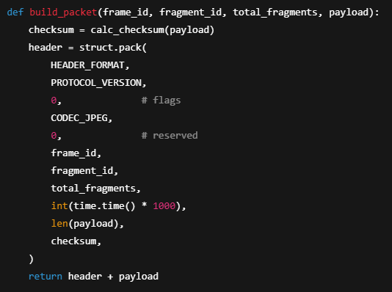

Ovaj kod jasno pokazuje osnovnu ideju custom protokola.Za svaki payload se računa checksum koji predstavlja jednostavnu provjeru integriteta podataka. Iako checksum nije kriptografski snažan on je dovoljan za detekciju slučajnih grešaka u real-time okruženju.
Funkcija struct.pack se koristi za serijalizaciju svih header polja u binarni oblik. Posebno je važno polje frame_id, koje omogućava klijentu da grupiše fragmente koji pripadaju istom frame-u kao i polje fragment_id koje definiše redoslijed fragmenata unutar frame-a. Vremenska oznaka se izražava u milisekundama i služi za mjerenje kašnjenja na klijentskoj strani. Header i payload se spajaju u jedan binarni niz koji se šalje putem UDP soketa. Ovakav pristup minimizira dodatnu obradu i omogućava efikasno slanje velikog broja paketa u kratkom vremenskom periodu.

3.3 Parsiranje i validacija paketa na klijentskoj strani

Na klijentskoj strani prvi korak obrade primljenog UDP paketa jeste parsiranje header-a i validacija podataka. Klijent mora biti u stanju da detektuje neispravne pakete i odbaci ih bez narušavanja stabilnosti sistema.

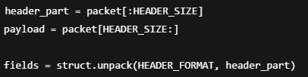

Ovdje se paket dijeli na header i payload dio na osnovu unaprijed poznate veličine header-a. Nakon toga se header dekodira korištenjem istog formata koji je korišten na serverskoj strani. Nakon dekodiranja, vrši se provjera verzije protokola i integriteta payload-a:

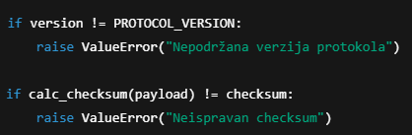

Ove provjere omogućavaju klijentu da ignoriše pakete koji su „oštećeni“ tokom prijenosa. Time se sprječava prijenos grešaka dalje u sistem i osigurava da se u rekonstrukciji frame-ova koriste samo validni podaci. Protokol je dizajniran tako da bude proširiv. Polja poput flags i reserved ostavljena su upravo sa namjenom da omoguće buduće nadogradnje kao što su označavanje ključnih frame-ova bez promjene osnovne strukture paketa.

4.Implementacija UDP servera

UDP server predstavlja dio sistema koji generiše video podatke i inicira mrežni prenos prema klijentu. Njegova implementacija mora istovremeno zadovoljiti nekoliko zahtjeva: potrebno je ostvariti dovoljno visok FPS kako bi prikaz bio fluidan, zadržati latenciju na minimalnom nivou te upravljati veličinom paketa i ukupnim mrežnim opterećenjem. U real-time sistemima UDP server se može posmatrati kao generator podataka a kvalitet korisničkog iskustva u velikoj mjeri zavisi od stabilnosti njegovog rada. U ovom projektu UDP server je implementiran tako da se može pokretati i konfigurirati na dva načina:
- Čitanjem parametara iz konfiguracione datoteke
- Preklapanjem tih vrijednosti putem komandne linije
Ovakav pristup je koristan jer omogućava brzu promjenu načina rada tokom testiranja bez izmjene izvornog koda.

4.1 Pokretanje i učitavanje konfiguracije

Prvi korak u radu UDP servera jeste učitavanje konfiguracije i priprema parametara rada. Server čita konfiguraciju iz config.json preko centralizovanog modula a zatim eventualno prepisuje pojedine vrijednosti argumentima komandne linije. Ova logika omogućava da sistem ima “default” podešavanja.

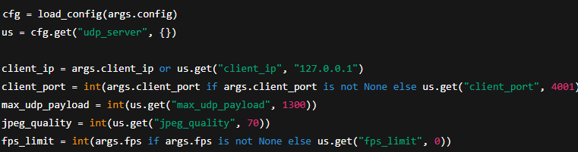

Ovdje se jasno vidi argument komandne linije, ako postoji ima prednost nad konfiguracionim fajlom. U suprotnom se koristi vrijednost iz konfiguracije a ako ni ona ne postoji koristi se podrazumijevana vrijednost.

4.2 Pristup kameri i enkodiranje frame-ova

Nakon konfiguracije server inicijalizuje kameru i započinje glavnu petlju. Kamera se otvara preko OpenCV interfejsa a u slučaju da kamera nije dostupna program prekida izvršavanje. Ovo je važno jer real-time sistem bez validnog izvora videa nema smislen način rada.

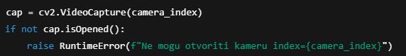

U glavnoj petlji server čita frame iz kamere i zatim ga enkodira u JPEG format. JPEG se koristi zbog balansiranog odnosa veličine i kvaliteta te zbog toga što se može direktno prikazati u browseru (MJPEG) bez dodatnih dekodera. Parametar kvaliteta direktno utiče na veličinu enkodiranih podataka što posljedično utiče na broj UDP fragmenata i bitrate.

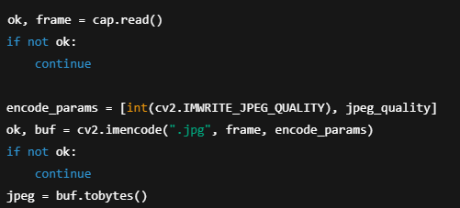

Ovaj dio implementacije je bitan i iz aspekta performansi. Enkodiranje predstavlja CPU-intenzivan korak. Ukoliko je enkodiranje presporo server neće moći ostvariti željeni FPS. Za potrebe ovog projekta JPEG je prihvatljiv i dovoljno demonstrativan.

4.3 Fragmentacija JPEG podataka i slanje UDP paketa

Enkodirani JPEG frame često prelazi optimalnu veličinu UDP payload-a. Slanje prevelikih UDP paketa može rezultirati fragmentacijom na IP nivou što povećava vjerovatnoću gubitka i smanjuje performanse. Zbog toga se u projektu koristi aplikaciona fragmentacija: JPEG se dijeli na više manjih segmenata gdje svaki segment postaje payload jednog UDP paketa.

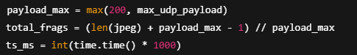

payload_max definiše maksimalnu veličinu payload-a i obezbjeđuje da payload ne bude premalen (donja granica 200 bajtova). Broj fragmenata se računa matematički tako da se dobije najmanji broj paketa potreban da se pošalje cijeli JPEG. Slanje fragmenata se vrši u petlji gdje se za svaki fragment kreira paket pomoću build_packet() funkcije custom protokola i šalje UDP soketom:

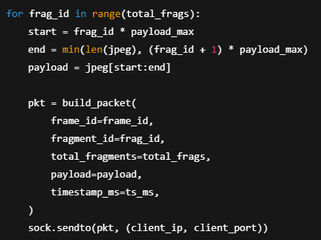

Ovaj segment implementacije ima nekoliko važnih implikacija. Svi fragmenti istog frame-a nose isti frame_id i istu vremensku oznaku što klijentu omogućava dosljednu rekonstrukciju i mjerenje kašnjenja. Fragmenti se šalju bez potvrde što znači da je brzina slanja maksimalna ali pouzdanost zavisi od internet mreže.

4.4 Serverske metrike

Pored slanja videa server prikuplja i serverske metrike koje su ključne za analizu performansi. Ove metrike uključuju broj poslanih paketa, ukupan broj poslanih bajtova, procijenjeni FPS i trenutni bitrate. U implementaciji se koristi pristup periodičnog izračuna metrika na nivou od jedne sekunde što predstavlja dobar odnos između stabilnosti mjerenja i reaktivnosti prikaza.
Bitrate se računa na osnovu broja poslanih bajtova u posljednjem intervalu:

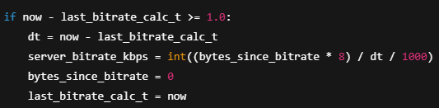

Na ovaj način se dobija trenutna procjena propusnosti koju server koristi izražena u kilobitima po sekundi. Bitrate je posebno relevantan za multimedijalne sisteme jer direktno pokazuje koliki je mrežni trošak streaminga i omogućava poređenje različitih parametara (kvalitet JPEG-a, FPS limit, payload size). Metrike se potom šalju klijentu kao JSON poruka preko posebnog UDP porta:

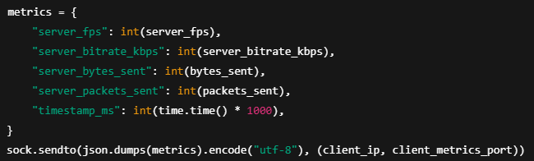

Razdvajanje metrika od video toka je značajno jer se time izbjegava miješanje kontrolnih poruka sa video paketima te se omogućava da prikaz metrika ostane ažuran.

4.5 Kontrola FPS-a

Kako bi se server mogao prilagoditi različitim uslovima i testnim scenarijima implementiran je opcioni FPS limit. U slučaju da je FPS limit postavljen server nakon obrade frame-a čeka preostalo vrijeme do ciljanog intervala čime se postiže stabilna brzina slanja.

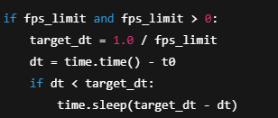

Ovaj mehanizam omogućava kontrolisano opterećenje mreže i CPU-a što je korisno za poređenje performansi pri različitim režimima rada. FPS limit pomaže u stabilnosti prikaza na klijentskoj strani jer prevelik FPS može dovesti do zagušenja prijemnog bafera i povećanja kašnjenja.

5.Implementacija web klijenta

Web klijent predstavlja prijemnu i prezentacionu komponentu sistema. Za razliku od UDP servera koji je fokusiran na generisanje i slanje podataka, web klijent mora istovremeno obavljati više funkcija:
- Pouzdano primati UDP pakete u realnom vremenu
- Rekonstruisati video frame-ove iz fragmenata
- Računati klijentske metrike kao što su FPS i kašnjenje
- Primati serverske metrike i objediniti ih sa klijentskim
- Omogućiti pregled i kontrolu putem web interfejsa

U ovom projektom zadatku web klijent je implementiran kao Flask aplikacija koja u pozadini pokreće UDP receiver niti (threadove). Takav dizajn je praktičan jer razdvaja real-time prijem paketa od HTTP zahtjeva browsera. Na taj način web server ostaje responzivan dok se UDP prijem i dekodiranje odvijaju asinhrono.

Klijentska aplikacija kombinuje web server (Flask) i real-time UDP prijem. Da bi se izbjeglo blokiranje web servera prijem video paketa i prijem metrika se izvršavaju u zasebnim nitima. Upravljanje tim nitima realizovano je preko klase ReceiverManager koja omogućava start/stop/restart receivera kao i promjenu konfiguracije u toku rada.

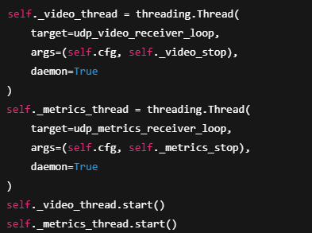

Korištenje daemon=True znači da se niti automatski gase kada se ugasi glavni proces što pojednostavljuje rad aplikacije. Stop signal se realizuje preko threading.Event što je standardan i thread-safe način prekida dugotrajnog loop-a.

5.1 Prijem video paketa i parsiranje protokola

Primanje video paketa je implementirano u funkciji udp_video_receiver_loop. Ova funkcija otvara UDP socket binda ga na konfigurisan IP i port a zatim u petlji prima pakete.

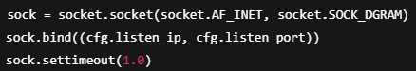

Timeout je uveden kako bi se omogućilo periodično provjeravanje stop-eventa i uredno gašenje niti. Bez timeouta recvfrom bi mogao blokirati beskonačno, što otežava kontrolisano gašenje receivera.
Nakon prijema paketa klijent prvo ažurira osnovne metrike prijema (broj paketa i bajtova) a zatim parsira paket korištenjem parse_packet funkcije protokola:

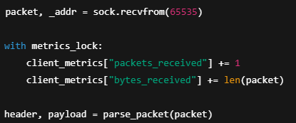

Parsiranje može baciti grešku (npr. checksum ne odgovara, paket je prekratak) pa se takve greške hvataju i paket se odbacuje. Time se sprječava da jedan korumpiran paket kompromituje čitav tok dekodiranja.

5.2 Rekonstrukcija frame-ova

Klijent ne može odmah prikazati payload jednog paketa jer payload predstavlja samo fragment JPEG slike. Zbog toga se uvodi memorijski buffer frames_buffer organizovan kao mapa: frame_id -> {fragment_id -> bytes}. Svaki primljeni fragment se smješta na odgovarajuće mjesto:

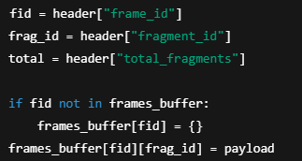

Rekonstrukcija frame-a se vrši tek kada klijent prikupi sve fragmente za dati frame_id. Ovo se provjerava poređenjem broja primljenih fragmenata i očekivanog broja:

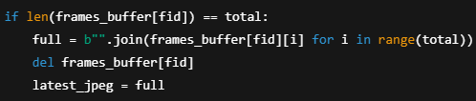

Spajanje se vrši u tačnom redoslijedu 0..total-1 što osigurava pravilnu rekonstrukciju originalnog JPEG niza. Nakon uspješne rekonstrukcije frame se postavlja kao latest_jpeg, čime postaje dostupan web sloju za prikaz. Ovaj pristup garantuje da se korisniku ne prikazuju nepotpuni frame-ovi. Međutim ako je izgubljen makar jedan fragment cijeli frame se odbacuje. Bolje je preskočiti frame nego prikazati oštećenu sliku.

5.3 Klijentske metrike

Klijent prikuplja metrike koje omogućavaju procjenu kvaliteta prijenosa. Najvažnije metrike su FPS na klijentu i kašnjenje (delay). FPS se računa na osnovu vremena između uspješno dekodiranih frame-ova:
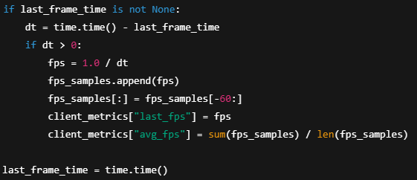

Korištenjem kliznog prozora od posljednjih 60 uzoraka dobija se stabilniji prosjek FPS-a što je korisno jer FPS može varirati usljed mrežnih oscilacija ili opterećenja CPU-a. Delay se računa poređenjem trenutnog vremena na klijentu i timestamp-a poslatog u header-u paketa:

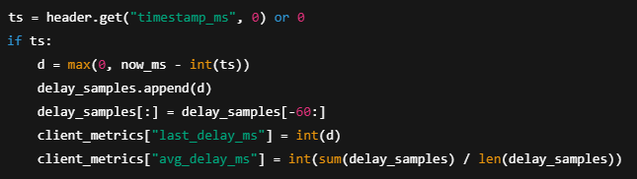

Ova metrika direktno pokazuje koliki je end-to-end latency (od slanja frame-a do trenutka kada je frame dekodiran i spreman za prikaz). U real-time sistemima delay je jedna od najvažnijih vrijednosti jer čak i uz visok FPS veliki delay čini sistem neupotrebljivim za prijenos videa. Klijent također implementira procjenu izgubljenih frame-ova. Logika je zasnovana na očekivanom sljedećem frame_id. Ako stigne frame_id veći od očekivanog, zaključuje se da su neki frame-ovi preskočeni:

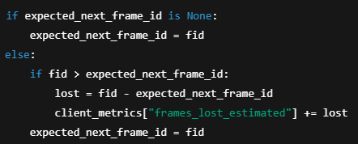

Ova procjena nije savršena jer zavisi od redoslijeda dolaska paketa ali daje praktičnu indikaciju gubitaka u realnim uslovima.

5.4 Prijem serverskih metrika

Serverske metrike se šalju od strane UDP servera kao JSON preko posebnog UDP porta. Klijent ima zasebnu nit udp_metrics_receiver_loop koja prima ove poruke, dekodira JSON i ažurira globalni server_metrics objekat:

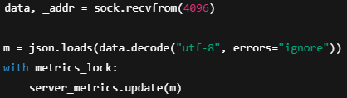

Ovaj mehanizam omogućava da web interfejs u realnom vremenu prikazuje serverske i klijentske informacije što je posebno korisno za poređenje server_fps i client_fps kao i za analizu kašnjenja.

5.5 MJPEG prikaz i HTTP endpoint

Web klijent koristi MJPEG streaming što znači da browser dobija kontinuirani tok JPEG frame-ova preko HTTP konekcije. Implementacija koristi generator funkciju koja vraća frame-ove u multipart formatu:

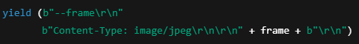

Pored video prikaza, klijent izlaže i endpoint za metrike:
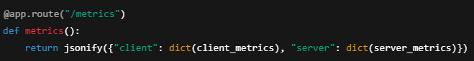

Ovo omogućava UI sloju da periodično povlači metrike i prikazuje ih korisniku čime se postiže “live dashboard” efekat.

6.Web UI i konfiguracija Flask + ui.py

Web korisnički interfejs (Web UI) u ovom projektu ima dvije ključne uloge:
- Pruža korisniku vizuelni prikaz video streama i metrika
- Omogućava upravljanje konfiguracijom i komponentama bez potrebe za ručnim editovanjem fajlova ili restartovanjem cijelog sistema.

U implementaciji Web UI je realizovan kroz Flask aplikaciju u web_client.py i dodatni modul ui.py koji je organizovan kao Flask Blueprint. U web_client.py postoje ključne rute koje obezbjeđuju osnovne funkcije aplikacije: naslovna stranica, video stream i metrika endpoint. Najvažnije je razumjeti da se video stream ne servira kao klasičan fajl već kao kontinuirani MJPEG tok dok se metrike vraćaju kao JSON i mogu se periodično osvježavati iz browsera.

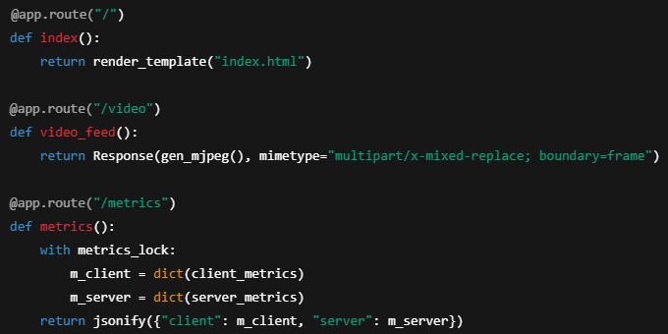

Ruta / vraća HTML stranicu. Ruta /video obezbjeđuje tok frame-ova a ruta /metrics omogućava da UI prikaže klijentske i serverske vrijednosti u realnom vremenu.

6.1 Prikaz i snimanje konfiguracije

Najvažniji dio UI modula je /settings koja radi u dva režima: GET prikazuje formu sa trenutnim vrijednostima a POST snima nove vrijednosti u config.json. U ui.py to izgleda ovako:
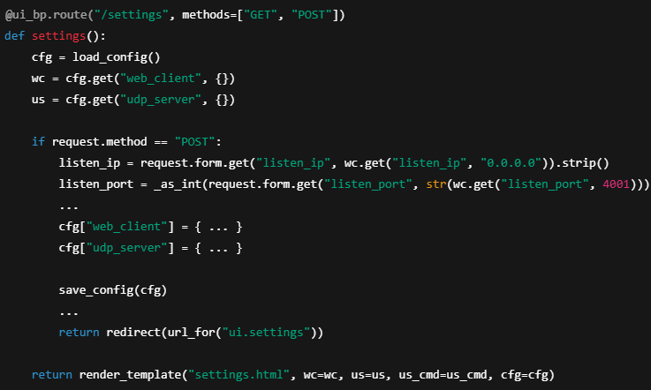

- Centralizovano učitavanje konfiguracije: UI uvijek čita config.json preko load_config() čime se osigurava da prikazuje stvarne vrijednosti koje sistem koristi.
- Validacija i parsiranje: koristi se pomoćna funkcija _as_int() koja sprječava rušenje aplikacije kada korisnik unese nevalidan broj (npr. slova u port polje).
- Trajna pohrana: nakon POST-a se poziva save_config(cfg) čime se podešavanja čuvaju i ostaju aktivna i nakon restarta programa.

6.2 Primjena konfiguracije tokom rada aplikacije

Jedan od najvažnijih aspekata UI-a je mogućnost da se promjene konfiguracije primijene odmah bez potpunog gašenja aplikacije. U implementaciji se to radi preko ReceiverManager instance koja je pohranjena u app.config.

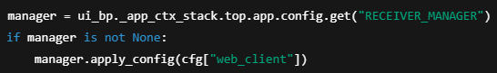

Ovdje UI nakon snimanja konfiguracije obavještava receiver manager da su portovi ili IP možda promijenjeni. Metoda apply_config() u manageru zatim radi restart receiver niti (stop - kratko čekanje - start). To znači da korisnik kroz web stranicu može promijeniti npr. listen_port ili metrics_listen_port a klijent se automatski “prebaci” na novu vrijednost.

6.3 UI kontrola start – stop – restart

Pored podešavanja UI omogućava i direktnu kontrolu rada receiver niti. To je realizovano rutom /control/<action>, koja prima POST zahtjev i u zavisnosti od akcije poziva start(), stop() ili apply_config().

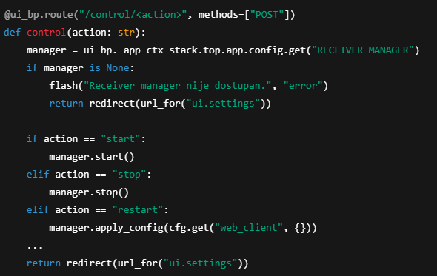

Ovaj dio UI-a je značajan jer omogućava testiranje scenarija poput: ako receiver stane i ponovo se pokrene ili kako se sistem ponaša nakon restart receivera.

6.4 Kontrolisano gašenje aplikacije /shutdown

Implementirana je i endpoint /shutdown u web_client.py koji omogućava gašenje web klijenta a u slučaju da je aplikacija pokrenuta preko run_all.py pokušava ugasiti i UDP server koristeći PID-ove iz pids.json. Ovo omogućava da korisnik ugasi cijelu aplikaciju iz browsera.

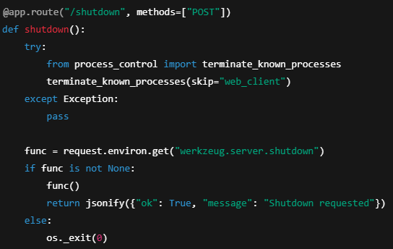

Prvo se pokušava ugasiti poznati proces udp_server ako postoje podaci o PID-ovima a zatim se pokušava ugasiti Flask server preko Werkzeug mehanizma. Ako to nije koristi se os._exit(0) kao krajnja mjera.

7.Konfiguracijski sistem i upravljanje procesima

Konfiguracijski sistem i upravljanje procesima predstavljaju važan dio ukupne arhitekture aplikacije. Iako direktno ne učestvuju u real-time prijenosu video podataka ovi mehanizmi omogućavaju stabilan rad aplikacije. U ovom projektnom zadatku konfiguracija i kontrola procesa su implementirani kroz nekoliko jasno razdvojenih modula: config.py, config.json, run_all.py i process_control.py. Svaki od ovih elemenata ima precizno definisanu ulogu i zajedno čine cjelinu.

7.1 Konfiguracija config.py i config.json

Konfiguracijski sistem je zasnovan na JSON fajlu (config.json) koji sadrži sve ključne parametre za rad UDP servera i web klijenta. Ovakav pristup omogućava da se ponašanje aplikacije mijenja bez izmjene izvornog koda.
Struktura konfiguracije je hijerarhijska i logički podijeljena na sekcije:
- udp_server: parametri vezani za slanje videa (IP adresa klijenta, portovi, kamera, FPS limit, JPEG kvalitet)
- web_client: parametri vezani za prijem podataka i web interfejs (listen IP, portovi, web host i web port)
Primjer učitavanja konfiguracije u kodu:

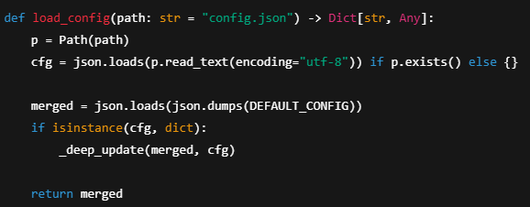

Uveden je DEFAULT_CONFIG koji garantuje da aplikacija ima validne početne vrijednosti čak i ako config.json ne postoji ili je djelimično popunjen. Funkcija _deep_update omogućava rekurzivno spajanje konfiguracije tako da se mogu mijenjati samo pojedini parametri dok ostali ostaju podrazumijevani. Ovakvo učitavanje konfiguracije osigurava da sve komponente aplikacije koriste iste vrijednosti čime se izbjegavaju nekonzistentna stanja.

7.2 Snimanje konfiguracije iz Web UI-a

Prednost implementiranog konfiguracionog sistema jeste mogućnost da se config.json ažurira direktno iz web korisničkog interfejsa. Kada korisnik izmijeni parametre na stranici /settings i potvrdi izmjene nove vrijednosti se trajno snimaju:

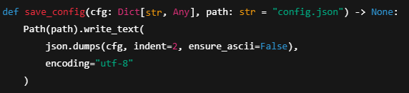
Ovaj mehanizam omogućava da promjene konfiguracije „prežive“ restart aplikacije.

7.3 Upravljanje procesima kroz process_control.py

Modul process_control.py je zadužen za upravljanje procesima koji su pokrenuti putem run_all.py. Njegova osnovna uloga je čitanje PID-ova iz pids.json i slanje signala za gašenje odgovarajućih procesa. Primjer funkcije za gašenje poznatih procesa:

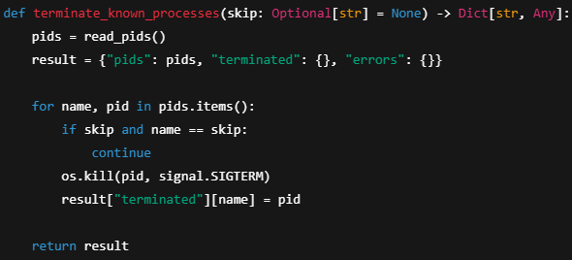

Ovakav mehanizam je naročito važan za /shutdown endpoint u web klijentu jer omogućava da se iz browsera ugasi cijeli sistem uključujući i UDP server pokrenut u zasebnom procesu.

8.Pokretanje aplikacije na jednom i na dva računara

8.1 Pokretanje aplikacije na jednom računaru

Pokretanje aplikacije na jednom računaru predstavlja najjednostavniji režim rada. U ovom scenariju UDP server i web klijent se izvršavaju na istoj mašini pri čemu se komunikacija odvija preko lokalnog interfejsa (localhost ili 127.0.0.1). Ovakav pristup omogućava minimalnu latenciju i stabilnu vezu čime se eliminišu nepredvidivi faktori mrežnog okruženja.
Za pokretanje aplikacije koristi se skripta run_all.py koja automatizuje startovanje oba procesa. Prije pokretanja potrebno je da su instalirane sve zavisnosti (Python, OpenCV, Flask i ostale biblioteke) te da je kamera dostupna aplikaciji. Nakon toga aplikacija se pokreće jednostavnom komandom iz komandne linije:
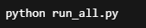

Ova komanda pokreće UDP server kratko sačeka da se server inicijalizuje a zatim pokreće web klijent. PID-ovi oba procesa se automatski snimaju u fajl pids.json što omogućava njihovo kasnije kontrolisano gašenje. Nakon uspješnog pokretanja u terminalu se ispisuje informacija o dostupnosti web interfejsa. Web korisnički interfejs se zatim otvara u browseru na adresi:

U ovom režimu rada korisnik može istovremeno pratiti video stream, klijentske i serverske metrike te mijenjati konfiguraciju putem web interfejsa. Gašenje sistema se može izvršiti direktno iz UI-a korištenjem dugmeta za gašenje koje aktivira /shutdown endpoint i uredno gasi oba procesa.

8.2 Pokretanje aplikacije na dva računara

Drugi režim rada predviđa pokretanje UDP servera i web klijenta na dva odvojena računara čime se simulira realan mrežni scenario. U ovom slučaju UDP server se izvršava na računaru koji ima pristup kameri i služi kao izvor video podataka dok se web klijent izvršava na drugom računaru koji prima video stream i prikazuje ga korisniku.
Prije pokretanja aplikacije u ovom režimu neophodno je izvršiti odgovarajuću konfiguraciju mrežnih parametara. U fajlu config.json na serverskoj strani potrebno je postaviti IP adresu klijentskog računara:

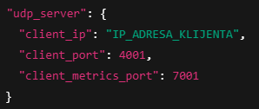

Na klijentskoj strani web klijent mora biti konfigurisan da sluša na odgovarajućim portovima, što se takođe definiše u config.json. Nakon konfiguracije aplikacija se pokreće odvojeno na oba računara. Na klijentskom računaru prvo se pokreće web klijent:

Nakon pokretanja web klijent inicijalizuje web server i ukoliko je omogućeno automatsko pokretanje receivera započinje slušanje UDP paketa. Web interfejs je dostupan na IP adresi klijentskog računara i odgovarajućem portu na primjer:
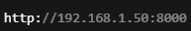

Na serverskom računaru se zatim pokreće UDP server:
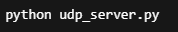

Nakon pokretanja server započinje čitanje sa kamere, enkodiranje frame-ova i slanje UDP paketa prema klijentu. U ovom režimu rada, mrežna latencija i eventualni gubitak paketa zavise od stvarnog mrežnog okruženja što omogućava realističnu analizu ponašanja sistema.
Na sljedećoj slici je prikazan primjer rada aplikacije na jednom računaru:
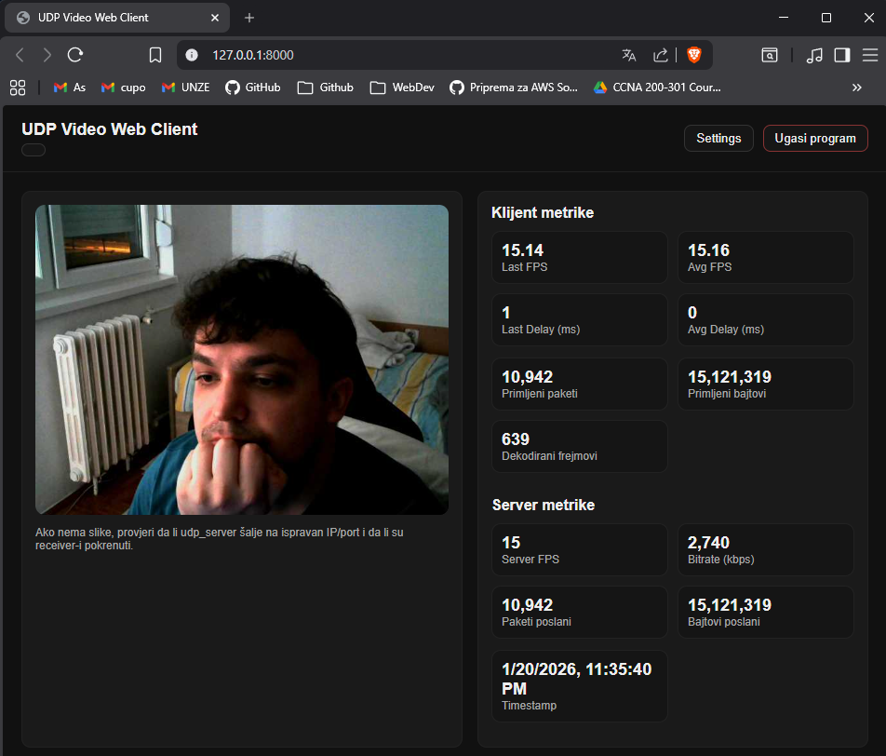

9.Zaključak

U ovom projektnom zadatku realizovan je funkcionalan i modularan sistem za real-time video streaming zasnovan na UDP protokolu i custom aplikacionom protokolu. Projektom je pokazano da je UDP pored svoje jednostavnosti i odsustva ugrađenih mehanizama pouzdanosti veoma pogodan temelj za real-time aplikacije.

Implementacija serverske i klijentske strane pokazala je važnost modularne arhitekture. UDP server je fokusiran isključivo na generisanje i slanje video podataka dok web klijent preuzima složeniji zadatak prijema, rekonstrukcije i prezentacije sadržaja. Web korisnički interfejs dodatno unapređuje upotrebljivost aplikacije omogućavajući praćenje metrika i dinamičku konfiguraciju.

Kroz prikupljanje serverskih i klijentskih metrika omogućena je analiza performansi aplikacije. Metrike poput FPS-a, bitrata i end-to-end kašnjenja pružaju jasan uvid u ponašanje aplikacije u različitim režimima rada i omogućavaju poređenje lokalnog i distribuiranog scenarija. Ovaj projekat uspješno demonstrira osnovne principe real-time video streaminga i pokazuje kako se korištenje UDP protokola može implementirati u aplikaciju.

10.Literatura

[1] D. Žagar, Računarske mreže, Sveučilište u Osijeku, Elektrotehnički fakultet, Osijek, 2005.
[2] S. Ribarić, Multimedijalni sistemi, Sveučilište u Rijeci, Tehnički fakultet, Rijeka, 2010.
[3] M. Veinović, Osnove računarskih mreža, Univerzitet u Beogradu, Elektrotehnički fakultet, Beograd, 2012.
[4] N. Milić, Multimedija i digitalna obrada slike, Univerzitet u Banjoj Luci, Elektrotehnički fakultet, 2014.
[5] I. E. G. Richardson, The H.264 Advanced Video Compression Standard, 2nd Edition, Wiley, 2010.
[6] R. Braden et al., RTP: A Transport Protocol for Real-Time Applications, RFC 3550, IETF, 2003.
[7] OpenCV Documentation, Video I/O and Image Encoding, dostupno na:
https://docs.opencv.org/
[8] Flask Documentation, Flask Web Framework, dostupno na:
https://flask.palletsprojects.com/

